**«Квест-технология в экологическом образовании детей дошкольного возраста»**

*«Только та игра целесообразна, в которой ребенок активно действует, самостоятельно мыслит, строит, комбинирует, преодолевает трудности»*

*Макаренко А. С.*

**Дошкольный** возраст – возраст почемучек.   **А любознательность**  - это  естественное стремление ребёнка к приобретению  новых знаний. Вместе с тем, если не созданы соответствующие условия для формирования познавательной активности, природные возможности, как утверждает ряд учёных,  нейтрализуются: ребёнок становится пассивным в восприятии окружающего мира, теряет интерес к самому процессу познания.

Квест – это  приключенческая игра, которая подразумевает активность каждого ее участника.  Эта инновационная интерактивная форма организации образовательной деятельности, позволила вовлечь детей и их родителей в  увлекательный мир приключений и разнообразных событий.   В ходе решения игровых поисковых задач, она способствует развитию активной, деятельностной позиции ребенка, развитию  у него любознательности и познавательного интереса.

В ходе квест-технологии  реализуются образовательные, развивающие и воспитательные задачи:

* Образовательная -  вовлечение каждого ребенка в активный образовательный процесс посредством игровой деятельности;
* Развивающая – развитие интереса, любознательности, поисковой и  познавательной активности,  творческих способностей каждого ребенка;
* Воспитательная – воспитание личной ответственности   за  выполнение работы.

Для того чтобы эти задачи решались наиболее успешно, при разработке квеста необходимо объединить усилия всех педагогов ДОУ   и разработать квест таким образом, чтобы по ходу следования  с детьми поработал каждый специалист (музыкальный руководитель, логопед, педагог-психолог, инструктор по физ. воспитанию).

Вся деятельность  должна осуществляться в соответствии со  следующими принципами:

* доступность, т.е. задания должны быть приемлемо сложными для ребёнка;
* системность – все  задания логически связаны друг с другом;
* эмоциональная окрашенность заданий;
* разумность по времени, т.е. время на выполнение заданий рассчитывается таким образом, чтобы ребёнок не устал и сохранил интерес;
* наличие видимого  конечного результата  и  обратной связи (т.е.,  на каждом этапе следования,   дети должны получать часть пазла,)
* наличие интеграции областей и всех  видов детской деятельности.

При подготовке и проведении квеста  учитываются три основных условия:

* игры и задания  должны быть безопасными;
* вопросы и задания должны соответствовать возрасту;
* споры и конфликты должны решаться только мирным путем.

**Предметно-развивающая среда -  «пусковой механизм» для познавательной мотивации и творческой активности ребенка.** Поэтому, при формировании предметно-развивающей среды по  содержанию квеста учитывается, что это пространство, которое дает детям возможность воображать, придумывать, преодолевать.  Для достижения поставленной цели - для  проведения всех квестов могут использоваться групповые помещения,  коридоры,  музыкальный и спортивный  залы, прогулочные площадки.

В ходе реализации квест-игры естественным образом осуществляется  интеграция образовательных областей, комбинируются разные виды детской деятельности и формы работы с детьми.

Задания  могут быть самыми разными: активными, творческими, интеллектуальными. Каждое задание -  ключ к преодолению или выполнению следующей задачи. Они подбираются таким образом, чтобы быть максимально оригинальными, интересными, соответствующими ситуации, на основе  имеющихся у детей, знаний,  и  умений -   не требующих специальной подготовки.

***Образовательный эффект квест-технологии***

Как показали результаты, квест-технология обладает огромным развивающим потенциалом. В процессе  игры проявляется индивидуальность каждого ребенка, его самостоятельность, инициативность, поисковая активность.  Квест-технология – это  деятельность ребенка, в которой он самостоятельно или совместно со взрослым открывает или приобретает новый практический и социальный опыт.

Экологическая квест-игра

***«Путешествие по страницам Красной Книги»***

для детей старшего дошкольного возраста

Экологическая квест-игра «Путешествие по страницам Красной книги» является игрой, целью которой является закрепление знаний детей дошкольного возраста о Красной книге РФ, бережном отношения к живой природе.

В ходе игры дошкольники закрепляют и усваивают практическое значение Красной книги в спасении исчезающих и восстановлении редких видов. Многие задания способствуют возможности показать знания об охраняемых растений и животных.

Игра проводится между 6 командами по 7 станциям: Зеленая, Голубая (Водная), Заповедная, Голоса природы, Загадочная, SOS!, Мастерская Красной Книги. Игра рассчитана на детей от 5 до 7 лет, На станциях детям предлагаются задания: которые они должны выполнить. Предлагаемая игра можно проводить как в помещении, так и на природе.

Игра является активным средством идеологического воздействия, определяет значимую роль и место игры в воспитательном процессе. Данная игра способствует воспитанию экологической грамотности бережному отношению к природе. Проводится как в природе, так и в помещении. Оптимальное количество команд может соответствовать количеству станций. Для количества детей в команде нет ограничений, так как игра с одновременным участие всех. Имеется элемент соревнования. Игра проходит в свободном режиме, проходит весело и интересно, поощряется творчество и инициатива, самостоятельность.

***Цель*** игры: закрепление знаний детей дошкольного возраста о Красной Книге РФ, воспитание бережного отношения к живой природе у детей старшего дошкольного возраста.

***Задачи*** игры:

1. Развивать познавательные способности (внимание, память, мышление, формировать коммуникативные умения детей, умение быстро находить правильные ответы

2. Расширить и закреплять знания о Красной Книге, её практическом значении - спасение исчезающих и восстановление редких видов

3. Воспитывать любовь к природе и бережному отношению к ней.

***Предварительная работа***

Знакомство с редкими животными и растениями Тамбовской области (птицы, животные, растения), разучивание стихов о природе, знакомство-беседа с Красной книгой, чтение произведений о животных, рассматривание страниц Красной книги, иллюстраций о природе.

Создание запрещающего знака (по аналогии со знаками дорожного движения) экологической направленности. Подготовка его защиты (в пределах 1,5 минут).

Знакомство с загадками, детскими песнями о зверях и птицах.

Подготовка раскрасок и материалов для проведения конкурсов, викторины.

Посещение библиотеки и знакомство с книгами о редких животных.

***Родителям*** были даны домашние задания: изготовить запрещающие экологические знаки, карточки с загадками, разрезные картинки с изображением животных Красной Книги, раскраски с видами редких животных, для проведения для опыта: фильтры (салфетки, вата, ватные диски, бинт или марля), закрашенная, загрязненная землей вода, колбы, награды для победителей.

***Сюжет игры*** заключается в путешествии по страницам Красной книги. Игра командная проходит по 7 станциям с маршрутным листом и одновременным участием всех играющих. Движение по станциям осуществляется по жребию по кругу от станции к станции.

***1станция*** - Зеленая. Дети выполняют задание «Помоги сохранить животных!». Отвечая на вопросы экологической викторины, дети находят правильное решение проблемы.

***2 станция*** - Голубая (Водная) Исследовательская деятельность.

Задание «Помоги очистить воду!» С помощью предложенных материалов (ватные диски, марля, салфетки) дети очищают воду от загрязнения и делают вывод о необходимости сохранения водных ресурсов.

***3 станция*** – Заповедная. Задание «Рассмотрите фотографии животных и птиц, выберите те из них, которые занесены в Красную Книгу. Почему страницы Красной Книги разного цвета? Зачем нужны заповедники? Обоснование выбора.

***4 станция*** - Пернатая, хвостатая. Задание «Прослушайте записи голосов птиц, обитающих в Тамбовской области. Назовите их.

Работа с карточкой. Подумайте, какому зверю принадлежит конкретный след. Назовите животное.

***Музыкальная пауза***

Послушайте мелодию и угадайте песню. «В траве сидел кузнечик», «Воробей», «Лесной олень» и другие. Изобразите движение главных героев песен.

***5 станция*** – Загадочная. Конкурс капитанов команд – «Отгадай загадку».

***6 станция*** - SOS! SOS! Задание «Для чего нужны запрещающие знаки?» Дети объясняют, что означает предложенный команде запрещающий экологический знак (1 минута).

***7 станция*** - Мастерская Красной Книги. Задание «Создай свою страницу Красной Книги». Надо нарисовать или раскрасить животное или птицу Красной Книги Тамбовской области и объяснить свой выбор.

**Маршрутный лист экологического квеста**

|  |  |  |  |  |
| --- | --- | --- | --- | --- |
| № | Станция | Содержание конкурса-станции  (содержание задания в приложении) | Кол-во правильных ответов | Общее количество  баллов |
| 1 | Зеленая | ***«Помоги сохранить животных!»***  Ответьте на вопросы экологической викторины и найдите правильное решение проблемы. |  |  |
| 2 | Голубая (Водная) | ***Помоги очистить воду!***  Экспериментальная деятельность.  С помощью предложенных материалов (ватные диски, марля, салфетки) очистите воду от загрязнения. |  |  |
| 3 | Заповедная | ***Красная Книга***  Рассмотрите фотографии животных и птиц, выберите те из них, которые занесены в Красную Книгу.Почему страницы Красной Книги разного цвета?Зачем нужны заповедники? |  |  |
| 4 | Голоса природы | ***Пернатая, хвостатая***  Прослушайте записи голосов птиц, обитающих в Тамбовской области.Назовите их.Подумайте, какому зверю принадлежит конкретный след. Назовите животное.  ***Музыкальная пауза***  Послушайте мелодию и угадайте песню «В траве сидел кузнечик», «Воробей», «Лесной олень» и другие. |  |  |
| 5 | Загадочная | ***Конкурс капитанов команд***  Отгадай загадку. |  |  |
| 6 | SOS! | ***ISOS!***  Для чего нужны запрещающие знаки?Что означает Ваш запрещающий экологический знак (1 минута) – по очереди каждая команда. |  |  |
| 7 | Мастерская Красной Книги | ***Создай свою страницу Красной Книги****.*  Нарисуйте, раскрасьте животное или птицу и расскажите о них. |  |  |

1 правильный ответ = 1 балл

Завершение квеста-игры подведение итогов. Подсчет баллов. Определение победителей.

***Приложение 1.***

**1.Опросный лист (для взрослых участников)**

1.Статус участника акции ____________________________________

(ведущий, тьютор, организатор, член команды)

2.Название команды ____________________________________

3.Наиболее запомнившийся конкурс или вопрос

____________________________________

4.Почему именно он? ____________________________________

________________________________________________________________________

5. Ваши пожелания и предложения по модернизации марафона ______________

____________________________________

____________________________________

***Приложение 2***

**Задания конкурсов (станций)**

***Первый конкурс*** «***Помоги сохранить животных!»***

Ответьте на вопросы экологической викторины и найдите правильное решение проблемы, за каждый правильный ответ команде присуждается один листочек (балл).

Бланк заданий познавательной викторины для дошкольников **«Помоги сохранить животных!»**

**1.) Девочка сорвала много цветов в лесу и поставила их в вазу. Правильно ли она поступила по отношению к природе?**

Да. Будет красиво

Нет. Растения не смогут дать семена

Затрудняюсь ответить

**2.) Мальчик нашёл маленького ёжика в лесу и взял его домой. Хороший ли это поступок?**

Да. Мальчик пожалел его, иначе ёжик пропадёт один в лесу

Нет. Нельзя забирать диких зверей и птиц

Затрудняюсь ответить

**3.) Как можно помочь выжить птицам зимой?**

сделать кормушку и периодически подсыпать корм;

взять себе домой, согреть и накормить;

затрудняюсь ответить.

**4.) Где взять ёлку на новый год, чтобы не наносить вред природе?**

Нарядить искусственную ёлку;

Срубить ёлку в лесу;

Затрудняюсь ответить.

**5.) Как правильно изучить жизнь муравьев в лесу?**

Расковырять муравейник палкой, чтобы посмотреть как он устроен;

Понаблюдать за насекомыми, не трогая их дом;

Затрудняюсь ответить.

**6.) После отдыха на озере группа туристов оставила много мусора. В чем их ошибка?**

Они поступили верно, оставив мусор. Зачем нести его с собой.

Нужно было сжечь этот мусор или забрать с собой, чтобы не засорять природу.

Затрудняюсь ответить.

**7.) Что нужно делать, если ты найдешь в лесу гнездо с яйцами?**

Отнести домой и приготовить из них яичницу;

Оставить на месте, чтобы из них вылупились птенцы;

Затрудняюсь ответить.

**8.) Что НЕЛЬЗЯ делать в лесу?**

Громко включать музыку;

Любоваться природой;

Затрудняюсь ответить.

Количество набранных баллов_______(1 верный ответ = 1 балл, всего 10 баллов)

Ответы:

1.) Нет. Растения не смогут дать семена

2.) Нет. Нельзя забирать диких зверей и птиц

3.) Сделать кормушку и периодически подсыпать корм;

4.) Нарядить искусственную ёлку;

5.) Понаблюдать за насекомыми, не трогая их дом;

6.) Нужно было сжечь этот мусор или забрать с собой, чтобы не засорять природу.

7.) Оставить на месте, чтобы из них вылупились птенцы;

8.) Громко включать музыку.

***Второй конкурс* «Помоги очистить воду!»**

Экспериментальная деятельность.  Ребятам предлагается набор разных предметов, из которых они должны выбрать все необходимое для очистки воды, кто первый справится с этой задачей и очистит воду — получает листочек (балл).

***Конкурс третий***  **«Красная Книга»**

Рассмотрите фотографии животных и птиц, выберите те из них, которые занесены в Красную Книгу.

Почему страницы Красной Книги разного цвета?

Зачем нужны заповедники?

Конкурс четвертый***«Пернатые, хвостатые»***

Прослушайте записи голосов птиц, обитающих в Тамбовской области. Назовите их.

Подумайте, какому зверю принадлежит конкретный след. Назовите животное (на экране).

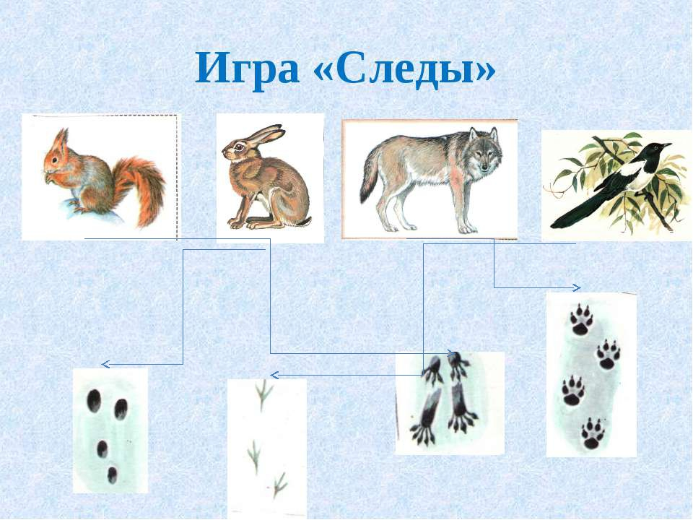

Музыкальная пауза Задание ***«Угадай мелодию»***

***Конкурс капитанов команд****.*

Отгадай загадку.

***Отгадайте загадки.***

 В морях и реках обитает,

Но часто по небу летает.

А как наскучит ей летать,

На землю падает опять.

*Ответ: Вода*

 Неизвестно, где живет.

Налетит – деревья гнет.

Засвистит – по речке дрожь.

Озорник, а не уймешь.

*Ответ: Ветер*

Мой белый брат во льдах живёт  
И рыбу ест морскую,  
А я люблю пчелиный мёд  
И ягоду лесную. (медведь)

Когда он в клетке, то приятен,   
На шкуре много чёрных пятен.   
Он хищный зверь, хотя немножко,   
Как лев и тигр, похож на кошку.  
Ответ (Леопард)

Кто в беретке ярко-красной,  
в черной курточке атласной?

На меня он не глядит,  
все стучит, стучит, стучит. (дятел)

Лежала между ёлками  
Подушечка с иголками.  
Тихонечко лежала,  
Потом вдруг убежала. (еж)

***Конкурс шестой*** **«Защита экологического знака»**

Для чего нужны запрещающие знаки?

Что означает Ваш запрещающий экологический знак (1 минута) – по очереди каждая команда защищает свой знак.

***Конкурс седьмой*** **«Создай свою страницу Красной Книги»**

Работа в мастерской Красной Книги. Нарисуйте, раскрасьте животное или птицу и расскажите о них.